Manuel d’utilisation

1- Il faut d’abord installer l’application sur votre téléphone comme l’indique l’image suivante

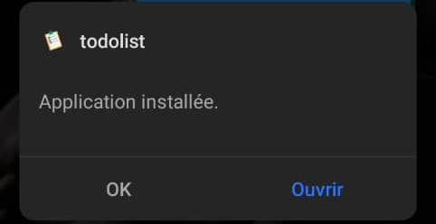

2- Lancer l’application en cliquant sur son icon sur votre burreau (voir image)
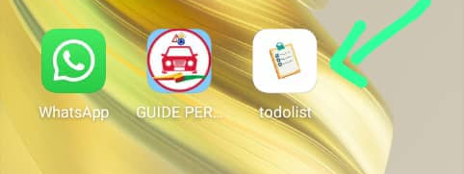

3- Pour la première fois vous allez tomber sur cette écran qui vous explique un peu ce que fait l’application
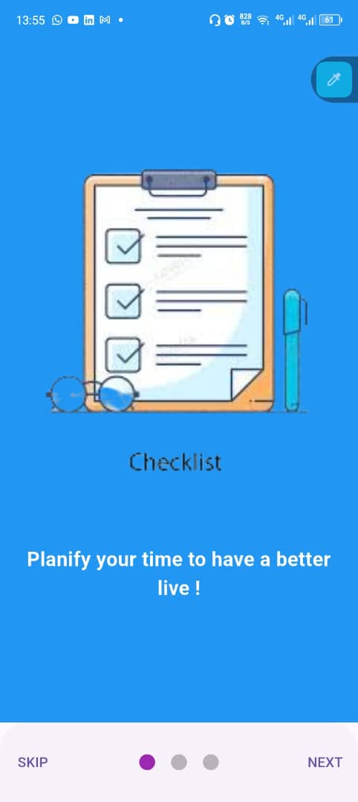

4- Vous lisez, cliquez sur next pour passer à la page suivante puis sur start pour commencer à la fin :

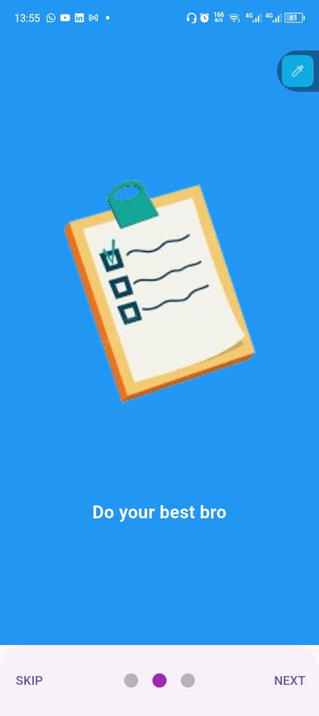
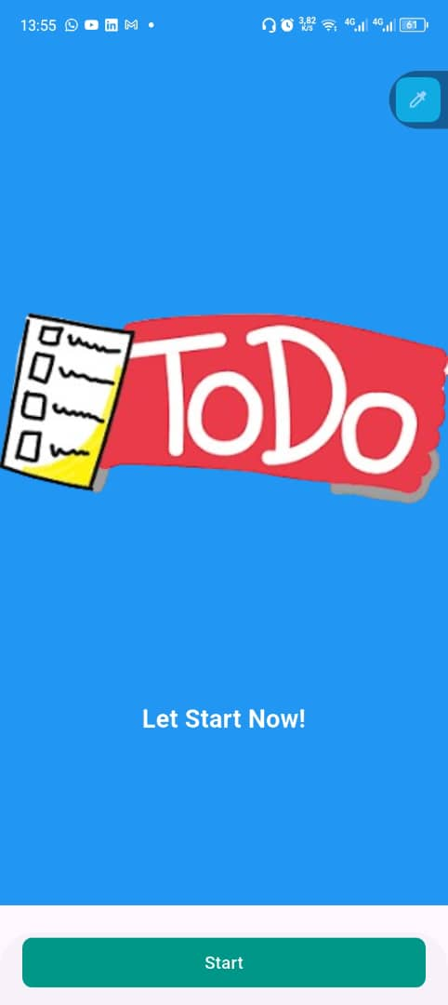

5 – Vous serez rediriger sur la page de connexion

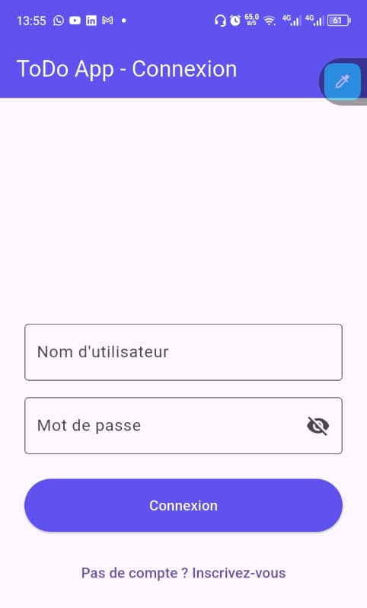

6- Si vous n’avez pas de compte pour pouvez en créer en cliquant sur s’inscrire juste en bas du bouton connexion et vous serez rediriger vers la page d’inscription. Si l’inscription marche vous verrez un message s’afficher en bas de l’écran avec un font ver sinon ce sera un font rouge.
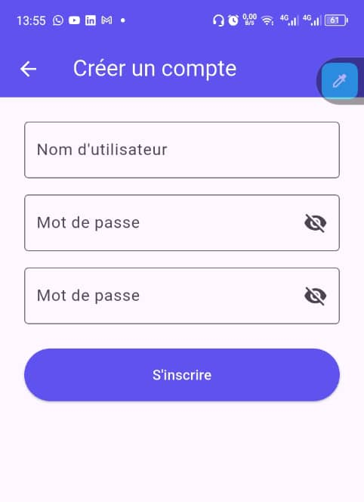
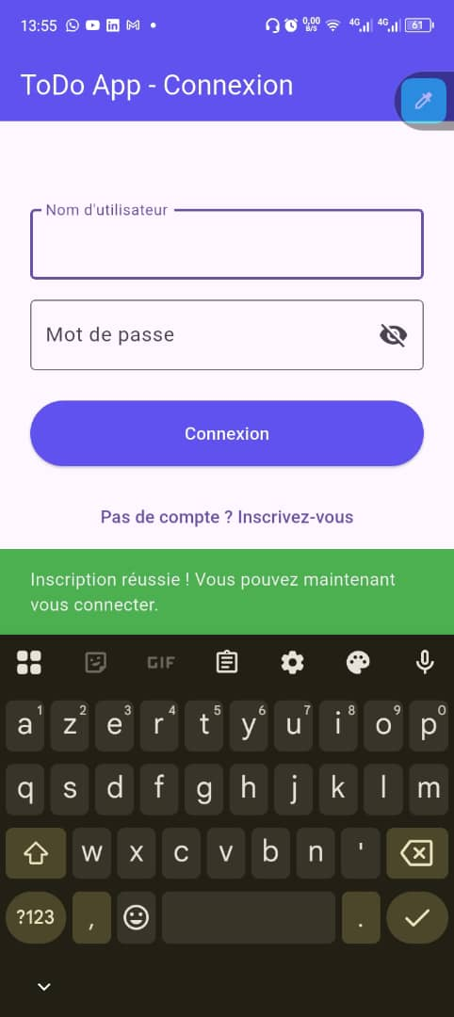

7- Revenez sur la page de connexion et y entrez vos information pour vous connecter
8- Une fois connecter votre écran ressemblera à celle de l’image suivante
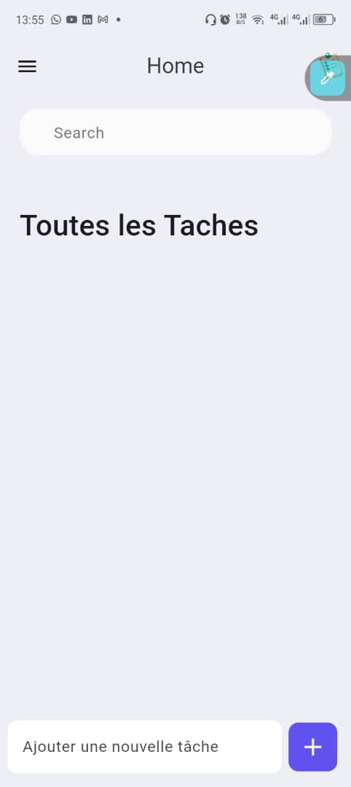

9- Pour ajouter une nouvelle tache il faut juste l’entrée dans le champs de texte en bas de l’écran puis sur le bouton +
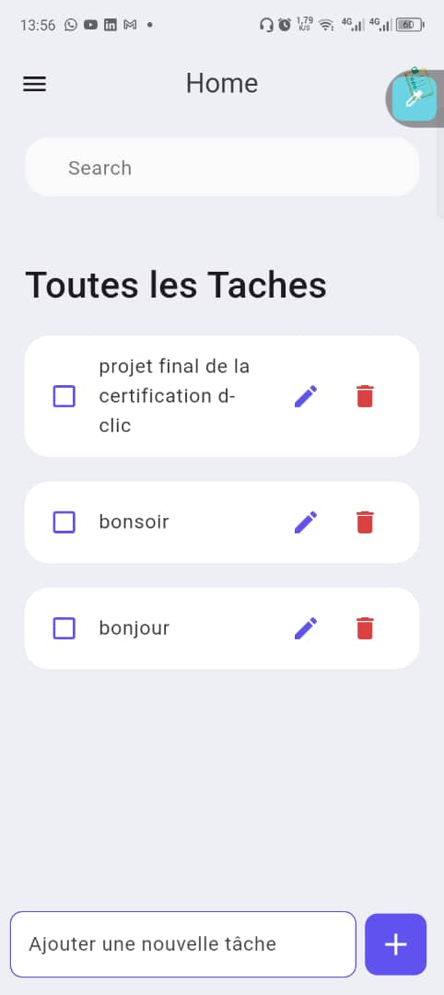

10- Voici la bar de menu de l’application et lorsque vous cliquez sur déconnexion vous revenez sur la page de connexion

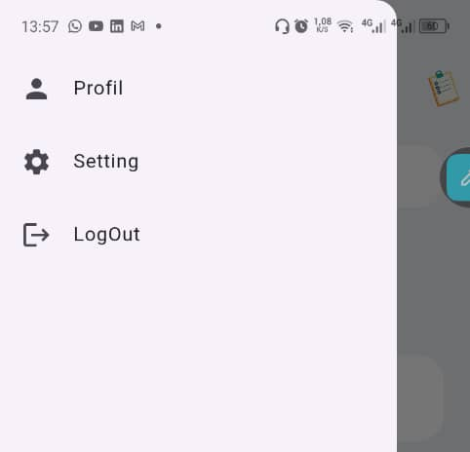

11- Pour modifier une tache vous cliquez sur le stylo de cette tache et vous serez rediriger vers la page modifier la tache. Lorsque vous avez fini les modifications vous cliquez sur le bouton enregistrer et la tache sera mise à jour sur l’écran principal.
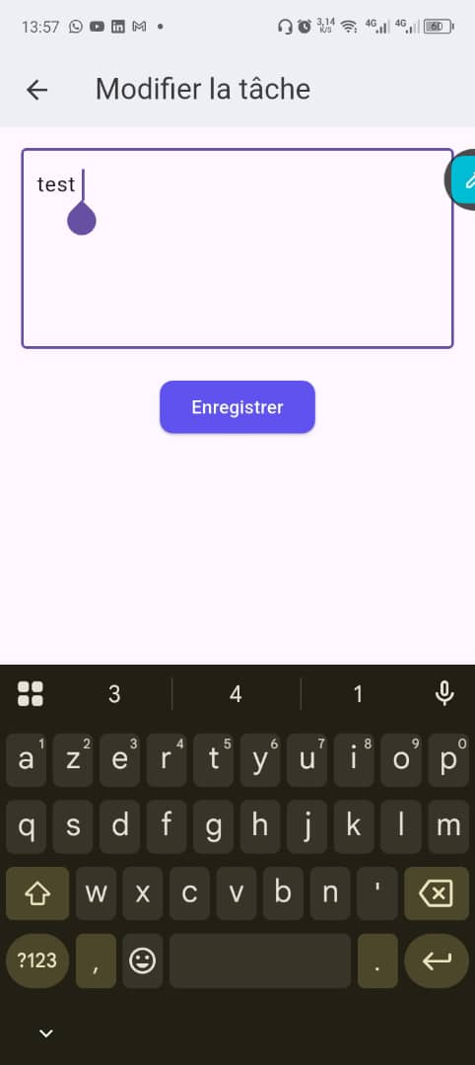

12- Lorsque vous finissez une tache vous cliquez sur cette dernière pour la marquée comme fini.

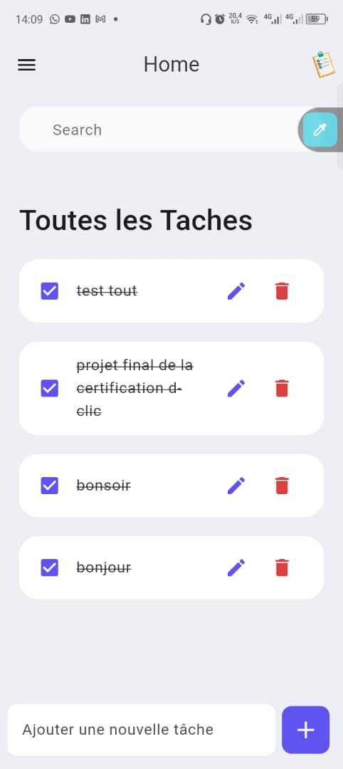

13 – Si vous voulez supprimer une tache il vous suffit de cliquer sur l’icon en rouge de cette tache.
J’espère que cette application vous sera utile

